一、绪论

# 1.1 课题背景和意义

免疫检验，又称为临床免疫学检验（Clinical Laboratory Immunology），是利用免疫学理论来诊断疾病的一种手段，是一种常见且重要的医学检验，目前在国内外医院和检验检疫机构都得到广泛的应用。免疫检验利用抗原抗体之间的结合反应来实现临床上蛋白物质的定性、定量检测。它可以用于检验多种疾病，包括超敏反应性疾病、自身免疫性疾病、免疫增殖病、免疫缺陷病、肿瘤等等，免疫检验对人类健康发展具有重要意义。其中，乙肝（HBsAg、HBsAb、HBcAb等）、丙型肝炎抗体（ant-HCV）、性激素（LH、FSH、Progest等）、胰岛素、肿瘤标记物（CEA、SCC、FPSA等）、梅毒血清（RPR、TPPA等）都是很常见的免疫检验项目，在临床诊断中、术前检查、日常体检等场合应用非常广泛。

随着国内医疗条件的不断提高，患者对于免疫检验的需求日益增加，免疫检验市场规模逐年上升。根据《2018年中国免疫诊断行业分析报告》的调查，自2014年以来，我国免疫检验市场规模一直以高于15%的年增速水平平稳上升，2014年市场规模不足80亿元，只用了四年就增长到140亿元以上。根据该报告的预测，2019年和2020年我国的免疫检验市场依然会以超过15%的年增速水平上升，保持稳定增长。因此有必要加快该领域的研发，以满足国内免疫检验的日益增长的需求。

免疫检验的灵敏度非常高，能对微量的物质进行精准的检测，然而对检验操作和仪器设备有比较高的要求，而且检验步骤非常复杂、检验过程及其费时费力。随着国内医疗条件的不断提高，患者对于免疫检验的需求日益增加，患者对检验的时效性要求也越来越高，因此有必要提高临床中免疫检验的效率。免疫检验由初期的人工检验发展为如今的设备自动检验，越来越精密、规模越来越大、效率越来越高的免疫检验设备在医疗器械市场中面世并得到应用。

全自动免疫检验设备是把不同功能的仪器集成在一台检验设备中，所有仪器在系统调度下互相配合，使所有检验步骤都可在设备内自动完成，实现自动化进样、加试剂、移板、温育震荡、洗板、检测。它可代替人工检验的全过程，而且还能避免主观因素的干扰，实现检验流程的高度标准化、自动化。对于患者来说，它可以在保证检验可靠度的同时，减少患者的等待时间。对于医生来说，它有助于实现快速诊断。对于医院检验科来说，它能在保证检验精度的同时，大量节省人力，减少检验人员的劳动强度，提高免疫检验的效率，增加检验科的样本容纳量，提高医院的竞争力。

然而当前市面上绝大多数全自动免疫检验设备都是进口设备，进口设备在可靠度、灵敏度、自动化程度方面都领先于国内的设备，许多医院和机构的免疫检验设备仍然依赖进口。根据《2018年中国免疫诊断行业分析报告》的调查，当前免疫检验设备的市场依然是以国外产品为主，罗氏公司占有率高达35.5%，雅培、丹纳赫、西门子三家公司总共占据了46%以上的市场。在国外公司研发水平遥遥领先、市场口碑依然很有保证的环境下，加快国内全自动免疫检验设备的研究越来越迫切。

国内关于全自动免疫检验设备的研究非常少，特别是对该设备在批量检验过程中的分批调度问题研究几乎处于空白。由于医院检验科每天接收的样本量日益增加，检验样本呈现出批量性的特点，这对于检验调度是一个巨大的挑战。不同种类的检验样本大批大批地进入检验科，给检验科造成巨大的压力。批量检验导致了更长的等待时间、更低的检验效率。如何解决批量检验背景下的全自动免疫检验设备分批调度，是一个亟待解决的问题，对于临床免疫检验来说，具有很重要的现实意义和应用价值。

为此，本文针对批量检验应用背景下的全自动免疫检验设备分批调度问题进行了深入的研究，针对该复杂问题的特点设计了多种寻优的算子，根据全自动免疫检验设备的特点综合考虑分批方案优化和调度顺序优化，在最大程度上提高批量检验的效率。这对于进一步提高免疫检验的效率和质量、提高医院检验科服务水平、提高患者就医体验都有很重要的意义。

# 1.2 免疫检验设备的国内外研究现状

免疫检验的关键步骤是标记免疫复合物定量检测。由于免疫复合物质非常难以识别和定位，自从免疫检验提出以来，发展出了不同的标记免疫技术。1941年Coons提出了荧光免疫分析（Fluorescent Immunoassay），把不影响活性的荧光物质加入抗体或抗原，使反应后的免疫复合物也带有荧光物质，最后测定荧光强度即可计算检验物质的浓度[1]。该方法安全无毒，敏感性高，但是存在非特异性染色体问题，而且荧光抗体样本并不能长期保存。1956年Yalow和Berson提出了放射免疫分析（Radio Immunoassay），用放射性核素标记抗原或抗体，能实现超微量的物质检测，但是反应过程复杂，需要离心分离之后才能进行放射性测量，放射性标记物的有效时间非常短，要求极其精确的操作，而且该方法的原料有放射性，还需要额外处理核废料[2]。1966年Nakene和Pierce发现了一些酶能使底物显色，达到与荧光标记相似的效果，很快酶免疫分析（Enzyme-labeled Immunoassay）得到了广泛的应用，其中目前应用最多的是酶联免疫法（Enzyme-Linked Immuno Sorbent Assay，ELISA）。由于是在固态载体而非血样液体内反应，省去了离心分离的操作，而且能长期保存，检测速度快，适用于大批量样本检测，得到了国内外临床的认可和广泛应用，是目前应用最广泛的免疫检验方法，也是本文免疫检验设备中采用的检验方法[3]。

酶免疫检验设备的发展直至现在，分为了三个发展阶段：

（1）单功能实验仪器研发，替代了部分人工检验步骤。酶联检测是酶免疫检验过程的核心技术，关系到检测效果的精度，因此研发了以光电反应为原理的酶联分析仪来替代低精度的人工检测比色，极大提高了分析的精度和可靠度。此外，还研发了自动温育震荡器来加速免疫反应过程，研发了自动洗板机来替代人工洗涤操作，研发了试剂盒来替代检验前期包被的准备工作。该阶段专注于提高各模块仪器的精密度和易用度，替代部分检验人力。

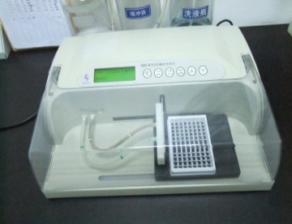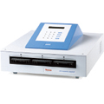

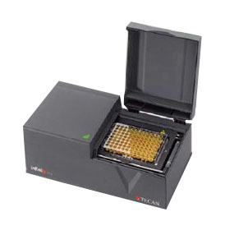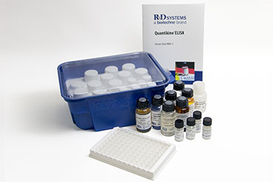

(a) 爱康洗板机

(b) 赛默飞iEMS HT微孔板孵育振荡器

(c) 帝肯Infinite F50酶标仪

(d) R&D公司Quantikine系列比色度夹心法ELISA试剂盒

（2）半自动检验设备，把两种或多种仪器集成在一台设备上。随着医疗器械的不断发展，把温育震荡、洗涤、酶联检测等功能部分集成在一台设备中，并配备化加样头、机械臂等装置，成为了免疫检验设备发展的趋势。然而由于单台仪器功能有限，部分检验过程还需要人工操作，例如检验板在各个模块仪器之间需要人工转移。此外，未集成在设备上的部分仪器还需要自行配备、自行人工移板。

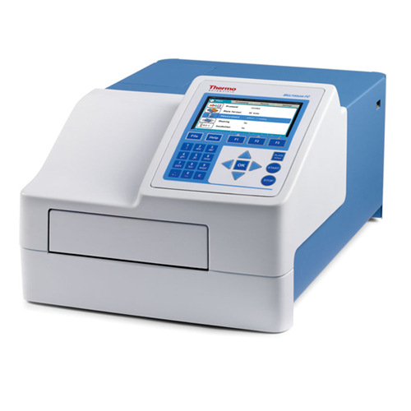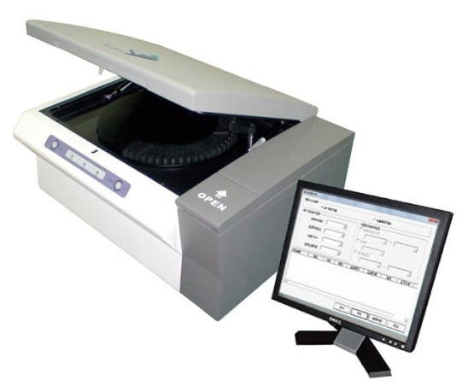

(a) 默塞飞Multiskan热电FC温育酶标仪

(b) 倍爱康MAGLIA 60 化学发光免疫分析仪

（3）全自动检验一体化设备，所有仪器和装置在系统控制下配合工作，实现检验过程全自动化，完全代替人工操作。除了自动温育震荡器、自动洗板机、自动酶联检测仪之外，设备还配备灵活的机械臂，方便样本在各个仪器之前的转移，还配备了自动加样头，免除了人工加样的操作，在最大程度上替代人工检验操作。除了设备维护、设备初始化以外，基本不需要人工介入，极大地提高了免疫检验的效率，是当前免疫检验设备的研究趋势[4]。

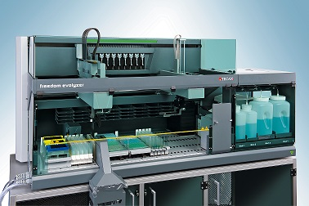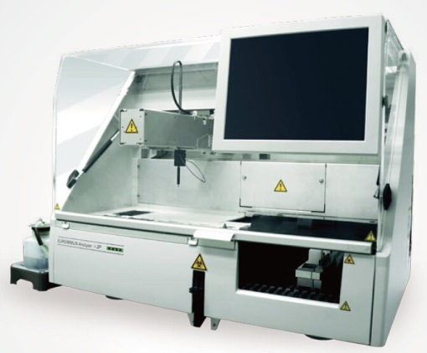

(a) 帝肯Freedom EVOlyzer 全自动酶免工作站

(b) 欧蒙EUROIMMUN Analyzer I-2P 全自动酶免分析仪

全自动免疫检验设备的研发需要多种学科的交叉，需要多种领域的技术，包括生化检验技术、自动化装备技术、光电转换技术、自动控制技术等等，而且需要及其精密的制造和控制才能满足免疫检验过程的标准[5]。因此它的研发和制造难度比较大。

目前国内市场上的全自动免疫检验设备大多数都是进口产品，主要品牌包括雅培、贝克曼、帝肯、欧蒙等等。贝克曼库尔特的UniCel DxI 800免疫分析系统内置30个样本位和50个试剂位，可以进行多种免疫检验项目，达到了的检测灵敏度，可以实现不停机的试剂补充。雅培的ARCHITECT *ci*16200全自动生化免疫分析系统内置365个样本位和155个试剂位，整合了多个功能相同的模块，每个小时能完成200个免疫测试，能为大型医院提供高效的免疫检测，但是其试剂和耗材非常昂贵。

国内的全自动免疫检验技术还不成熟，相关产品还比较少，主要品牌有爱康、博科等等。其中博科的BIOBASE2001全自动酶免工作站内置2个加样通道、6个温育震荡位，属于轻量型的检验设备，采用模块式结构设计而非集成一体的结构设计，可匹配不同厂家的试剂盒。爱康的URANUS AE全自动酶免仪具有高精度、高速度的加样模块，开发了灵活易操作的中文软件，对国内检验工作者比较友好。

随着国内医疗水平的不断提高，患者对免疫检验的需求不断增加，加快国内基于酶联免疫的全自动免疫检验设备的自主研发显得尤为迫切。 分利用设备的对于提高以在不停机的状态西一组内之前覆盖好反应板。

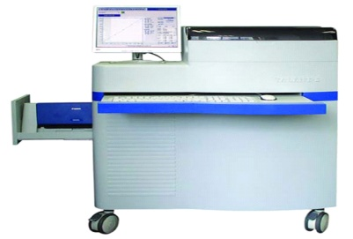 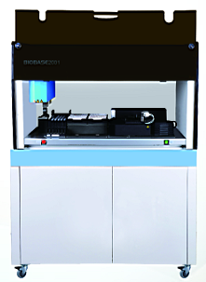

(a) 爱康URANUS AE全自动酶免仪

(b)产-博科BIOBASE2001全自动酶免工作站

# 1.3 免疫检验设备调度问题的国内外研究现状

对于全自动免疫检验设备来说，除了对仪器装置有极高的精密性要求以外，还对检测过程调度有较高的时效性要求。在实际临床检验中，免疫检验设备面对的往往是大量不同种类的检验样本，如何安排设备内各模块装置的配合工作，如何安排样本的检验顺序，才能保证每个样本检验步骤的完整，同时减少样本的等待时间，增加样本检测的并行水平，这就需要对设备的作业进行合理的调度。调度问题是提高设备检验效率的关键问题。

国外大多关于免疫检验设备调度问题的详细资料还未公开，国内关于这方面的研究也非常欠缺。大部分研究针对的是生化检测设备，对基于酶联免疫的免疫检验设备的调度研究更加少。该领域研究的发展经历了多个阶段：

（1）流水式随机调度。市面上多数免疫检验设备都是使用简单的流水式随机进样。贝克曼库尔特公司的UniCel DxI 800免疫分析系统和ACCESS 2全自动免疫分析系统都采用了“随机组合，随机进样”的策略，没有对调度进行优化。帝肯公司的Freedom EVO  ELISA全自动酶免分析系统只能实现普通的连续进样，也没有对调度进行优化。这一类免疫检验设备只能节省劳动力，而并不能有效提高检验效率。

（2）简单静态周期调度。少部分的设备使用了简单的静态周期调度。该方法用相同的周期来调度不同种类的检验样本，让检测样本按照固定的时间间隔进入设备开始检测。该方法忽视了不同样本所需时长的差异性，从而使一部分本身检测时长较短的样本在设备内等待较多时间。而且只有前面的样本完成该步骤并转移代下一个步骤之后，下一个样本才能进行该步骤。检验过程中会消耗较长时间，有些步骤则较快能完成，因此样本在等待前面的样本完成时长较长的步骤时，也需要较长的等待时间。因此静态周期调度虽然简单、容易实现，而且能保证调度的安全原则，但是大量的等待时间造成调度顺序低下。

（3）优化静态周期调度。对于周期调度的优化，一部分研究者做出了不同的改进尝试。刘志辉等人根据临床检验上的经验设计检验计划工作表，对不同种类样本的进样顺序和进样间隔时间进行了多次实验评估，从而确定较优的调度方案[6]。谷成祥也设计了计划工作表，而且针对了不同规模的作业都设计了相应的计划表[7]。然而依靠临床经验进行调度难度大，优化效果也不能保证。杨勇毅等人对进样时间间隔进行了优化，以适应不同检验项目的特点，而不是使用固定的间隔，同时还优化了不同检验项目进样的顺序，对4个样本的所有24种排列顺序进行实验，从而得到最优的进样顺序[8]。但其流水周期式的调度依然比较低效然，这种穷举优化的方法只能用于较小规模的调度。

（4）优化样本进样顺序。少数研究者跳出周期调度的范畴，尝试对所有检测样本的检测顺序进行优化。张晶等人把多样本检验调度问题视为非对称形态推销员问题，从而对检测顺序进行调度。把每个检验样本当做一个城市，遍历所有城市的最短路径即为优化的检测顺序[9]。然而该方法只局限于对检测进样顺序进行优化。

（5）优化样本检测工序。上述方法都属于比较粗糙的调度优化，并没有对检验步骤的顺序进行细致的优化。由于设备中包含多个并行设备，可同时对多个样本进行检验，所有样本的每个检测工序都需要调用不同的并行设备，因此存在多个样本同时需要同一个设备的情况，如果不进行合理的调度，会出现阻塞、等待时间长的后果。因此，进一步优化免疫检验设备的调度，在检验工序层面上进行细致的优化调度，把设备的工作效率最大化，是未来研究的一个重点方向。

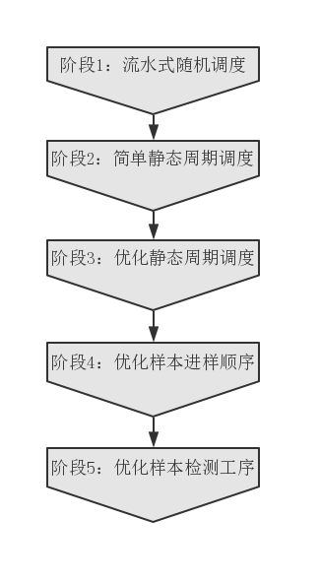

如今，大多数免疫检验设备的调度还处于阶段3、阶段4，而学术研究对于免疫检验设备调度的研究已经发展到阶段5了。对免疫检验设备的调度研究朝着更精细化、更自动化、更规模化的方向发展。然而，在医院检验科检验呈批量性的背景下，针对批量检验工序优化的研究还是一片空白，批量检验样本的处理以及调度还未有相关研究。

# 1.4 论文主要研究内容及其章节安排

还未写

二、全自动免疫检验设备分批调度分析及建模

# 2.1 全自动免疫检测设备原理

## 2.1.1 免疫检验原理及流程

免疫检验利用免疫反应，让特定的抗原与抗体会结合产生反应，形成相应的免疫复合物。通过标记棉衣复合物，使其被仪器识别，就能检测复合物的浓度，从而计算待测物的浓度，该原理如图所示。复合物的含量与抗体或抗原物的含量有关，因此能通过某种特定的抗原来检测血样中抗体的含量，或者通过某种特定的抗体来检测血样中抗原的含量。由于抗原和抗体的结合具有特异性，因此只要使用不同种类的抗原或抗体与血样混合，就可以对血样中的某些微量物质进行定性和定量的检验，可以达到非常高的检验精度，但是对反应步骤和反应环境都有比较高的要求。

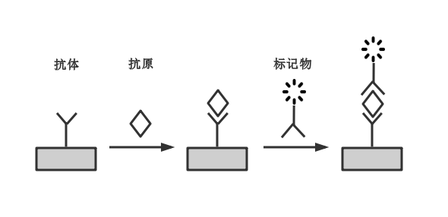

酶联免疫法是目前临床最常用、最可靠的一种免疫检验方法。首先把特异性抗体或抗原作为检验的试剂，固定在某种固态载体表面，这个过称为包被。在临床中，一般使用已包被好的成品试剂盒，省去人工包被的步骤。然后加入待测血样，与试剂在固态载体表面上反应，生成免疫复合物，反应过程可以通过温育震荡加速完成。将反应过后的残留物质洗涤干净之后，就可以加入酶标记的特异性抗体或抗原试剂，继续反应，该过程也可以使用温育震荡加速完成。把残留物质洗涤干净之后，加入底物显色剂，经过一定时间的反应后显色完成，此步骤也可使用轻微的温育震荡加速完成。最后把显色的免疫复合物放入酶标仪，通过比色法对反应结果进行测定和分析。以下是三个主要步骤的介绍：

（1）温育震荡：通过在一定温度下连续震动抗原和抗体，促进二者之间的反应，通常在4℃、37℃或43℃的恒温环境下，震荡30分钟到两个小时就可以产生稳定的免疫复合物。通常使用水浴提供恒温环境，而且为了避免反应物在震动中流出反应板，需要在温育震荡之前覆盖好反应板；

（2）洗涤：洗涤未结合的抗原或抗体等残留物质。反应板中的残留物质会导致包被抗体与二抗间产生交叉反应，还会给酶标仪的检测带来很大的干扰，导致灵敏度降低、或者假阳性及负读数。因此需要使用特定的洗液把残留物质清洗干净，保证极低的残留量，最后还要把反应板上的洗涤剂拍干或吸干。人工洗板存在清洗不够彻底、交叉污染的问题；

（3）酶联检测：测量酶标记检测免疫复合物的含量。由于底物显色剂的作用，反应生成的免疫复合物呈现出一定深度的颜色，颜色越深，代表待检物质的浓度越高。测量通过复合物的光信号，把光信号转化为电信号，由此计算被复合物吸收的光电子，从而得到复合物含量。

基于酶联免疫法的免疫检验完整过程主要由上述三个过程组成，以人类IgG免疫检验为例，整个过程包含三次不同的温育震荡，每次加入不同的试剂，进行不同时长的温育震荡，某些种类的免疫检验还需要不同温度的反应环境，最后一次温育震荡后还需要加入终止液来终止反应。由于每次温育震荡前都需要加试剂，因此把加试剂的步骤包含在温育震荡步骤内。其中还包含两次相同的洗涤，洗涤的步骤包括，按需配比洗涤液，重复静置和弃液，吸干所有液体。经过三次温育震荡和两次洗涤之后，就能进行酶联检测了。具体的流程图如下所示：

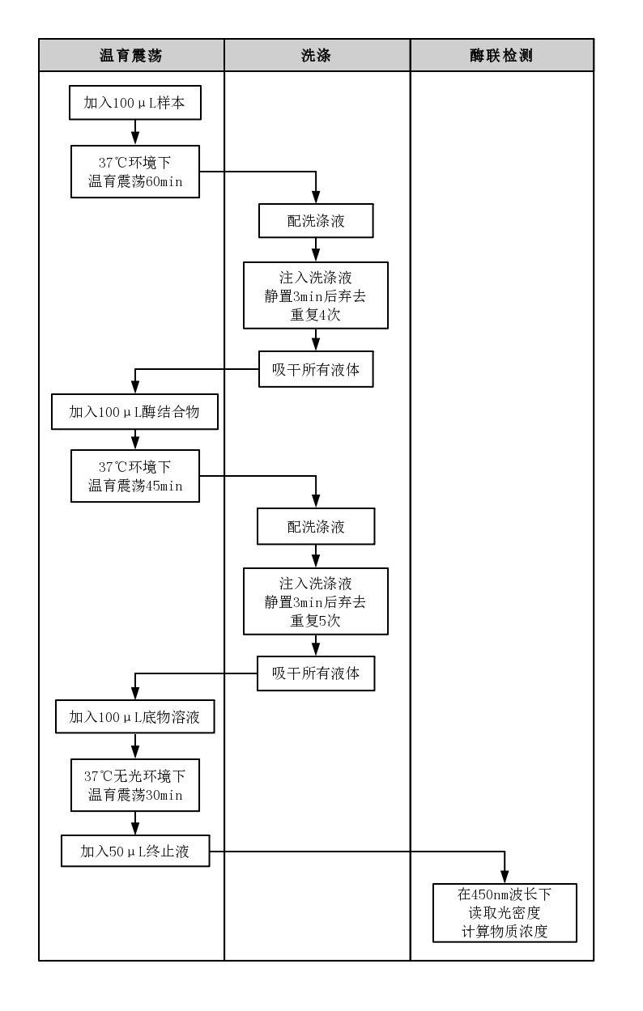

## 2.1.2 全自动免疫检验设备原理

随着医疗系统的不断完善和医疗保障的不断普及，患者对免疫检验的需求量越来越大，同时对于检验时效性的要求也越来越高。有些医院的检验科每天接收到的免疫检验项目数量大，种类多，呈多种类批量性。而免疫检验流程复杂，对检验环境和操作要求高，这给检验科造成了很大的工作压力。最初的免疫检测都由检测人员手工完成，在操作上十分容易出现误差，由于检验项目种类多且检验流程复杂，人工检测效率比较低下。为了提高免疫检验的效率，一些半自动的免疫检验设备被研制出来，代替一部分人工操作。但是加样操作，以及检测样本在这三种仪器之间的移板操作还需要人工完成。半自动的免疫检验设备不具备自动调度系统，每个样本在哪个时刻进行哪个操作，哪个样本先检验哪个样本后检验，每个样本使用哪一台仪器进行检验，样本要从哪台仪器转移到哪台机器，这些复杂的调度还需要人工依靠经验来安排。在面多大量不同类的复杂检验项目时，人工调度效果十分有限，导致检验效率也不尽如人意。

随着技术的不断发展，全自动免疫分析检测设备被研制使用，进一步提高生化检验的效率，同时提高了检验的准确率。全自动免疫分析检测设备针对免疫检验过程的特点，集成了免疫检验所需的所有仪器，包括温育震荡器、洗板机、分析仪，保证免疫检验所需的所有步骤都能在设备上进行。同时还配备了高精度定位加样头，高效的样本运输系统，和条形码识别器，保证检验过程可以在设备上全自动运行，除了设备维护和进样，不需要额外的人力。设备还具有主控制器，可以生成调度方案，使所有模块和装置都在控制器的统一调度之下准确运行。每个样本的检测状态和检测结果都被自动记录到控制器中，最后快速生成生化检验结果单，将数据传入医院检验科的信息系统，实现检验结果电子化。大量样本的检验结果还可以长期保存在检验科的信息资料库中，方便医生对复诊患者的病史进行快速而准确的查询，还能为以后的医学研究提供数据服务。

全自动免疫分析检测设备可以进行多种免疫检验项目，它通过条形码识别检验项目的种类，然后按照各种类的检验过程标准执行相应的检验步骤。检验样本只要送入全自动免疫分析检测设备，就可以严格按照其检验流程进行全自动检验，加入特定种类的试剂，进行特定次数、特定时长、特定温度的温育震荡，使用试剂进行彻底的洗板，最后由分析仪得到检测结果。在设备的精准调度下，每个检验项目都能得到检验环境、检验流程上的保证，能实现高精度的标准检验过程。姚勇等人通过实验验证，全自动酶免疫分析系统可以有效避免人工检验的误差，使检测的准确性和重复性大大提高[10]。使用全自动免疫分析检测设备可以在保证检验准确度的同时，提高检验科的检验效率，避免血样的浪费，减少患者的等待时间，为患者提供可靠的检验，实现一流的检验水平和高效的就医环境。

设备中最主要的模块有三个，温育震荡模块、洗板模块、酶联分析模块，每个模块分别配备若干个功能相同的温育震荡器、洗板机、酶联分析仪。这样可以实现多个项目的并行检验，提高检验效率，同时也能避免由于单个机器故障导致的设备瘫痪，提高设备的工作稳定性。这三种仪器的结构和功能如下：

（1）温育震荡器，主要由水箱、温度传感器、半导体制冷片、直流无刷电机构成。负责检测过程中温育震荡的步骤，温度传感器和半导体制冷片负责把水箱环境维持在特定的温度，防止温度变化而影响检验精度。直流无刷电机使反应板中的样本与检验试剂保持一定频率的震动，使二者充分混合反应；

（2）自动洗板机，主要由清洗头、震板电机、加液器、洗液瓶、废液瓶、反应板传感器、气溶胶密封盖组成。负责检测过程中洗涤的步骤，清洗头喷出不同种类的洗涤液，配合适量的震板或浸泡，清洗残留液，并通过吸液模式保证极低的残留量，提高检测精度。同时，气溶胶密封盖可防止传染性气溶胶扩散，洗液瓶和废液瓶中的液位传感器可保障仪器的安全。为了保证洗涤彻底，加入洗涤液之后需要静置一定时间，并重复清洗多次，最后再使用残留液体模式吸干所有液体；

（3）多功能酶标仪，全称为酶联检测仪，相当于变相光电比色计或[分光光度计](https://baike.baidu.com/item/%E5%88%86%E5%85%89%E5%85%89%E5%BA%A6%E8%AE%A1)，主要由光源、光电检测器组成，负责在酶联检测。通过发射某种特定波长的光波，检测免疫复合物的吸光值，从而推算出免疫物的含量，分析样本的检验结果。

## 2.1.3 全自动免疫检验设备工作流程

当医院检验科接收医生开出的检验单，就会给该检验项目分配特定的条形码，用于标记该检验项目，并让护士及时采集血样，在血样管贴上该检验项目的条形码。然后使用全自动免疫检验设备的条形码识别器扫描的血样管，识别检验项目的种类等信息，经过扫描的血样管可以放在设备的待检验区域，等待进样检验。

当被扫描的血样达到一定批量之后，全自动免疫检验设备开始生成调度方案。首先设备统计各个种类项目的数量，然后根据检验样本数量和种类的实际情况，以及根据设备的当前状态，实时生成调度方案。该过程主要使用优化算法来优化分批调度方案，确定子批的划分，和每一个检验工序在仪器中的顺序。然后每一个样本就会严格按照调度方案进入设备，让各台仪器互相配合进行设定好的检验步骤。

当样本检验完成之后，设备会自动分析检验结果，并通过网络把结果传输到检验科的系统上，检验科的医生对检验结果进行审核，并直接将审核后的电子检验结果反馈给医生和患者，而不用等待纸质报告的打印，方便医生快速诊断和处理病情。检验结果还能被长期保存在检验科的数据库中，方面医生快速了解患者病史，同时也可以为医学研究提供充足的临床数据。

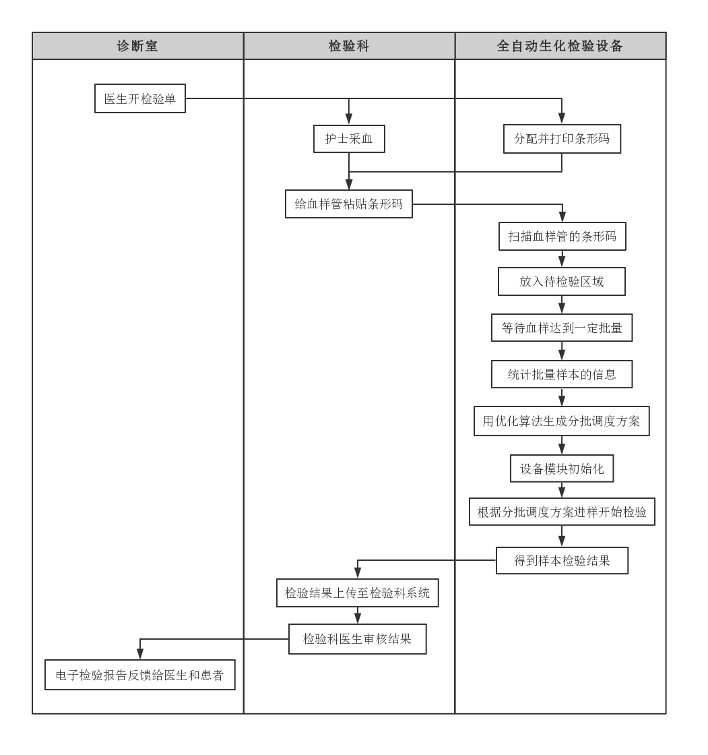

通过以上分析发现，全自动免疫检验设备简化了医院检验科免疫检验的流程，节省了不必要的手续。而调度方案的质量关系到免疫检验的效率，关系到患者和医生需要等待多久才能拿到检验报告。对于批量样本背景下的免疫检验设备分批调度问题来说，合理的分批以及优化的调度顺序是解决该问题的关键。

# 2.2 全自动免疫检验设备分批调度问题介绍及分析

## 2.2.1 问题描述

根据全自动免疫检验设备的工作流程，调度方案的生成与检验效率的高低关系密切，解决调度问题是提高全自动免疫检验设备检验效率的关键。根据2.1.2的介绍，全自动免疫检验设备的主要检验模块有三个，包括温育震荡模块、洗板模块、酶联分析模块，每一个模块内都有若干个功能相同的机器。样本进入设备后，根据检验步骤在不同的模块内进行检验工序。以一台小型全自动免疫检验设备为例，其内部结构如图所示。

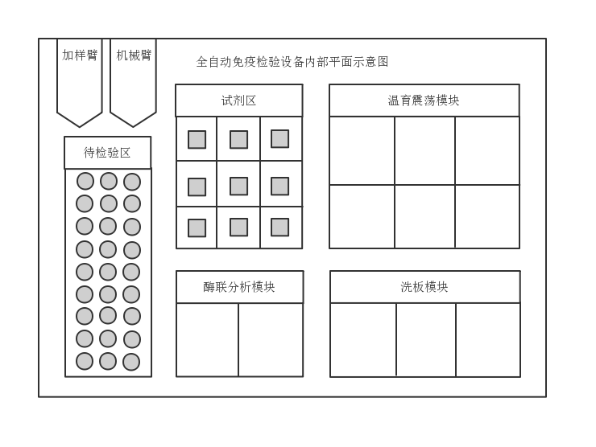

由于患者对免疫检验的需求日渐增加，有些医院的检验科每天接收能接收到大量不同种类的免疫检验样本，呈现出多种类、批量性的特点。把批次分为若干个较小的子批可以提高检验的灵活性，减少等待时间，如何合理分批需要深入考虑。如何安排每个子批的检验顺序，并确定每个检验工序的起始和结束时间，也需要深入考虑。需要综合考虑全自动免疫检验设备的分批和调度，才能最大程度上提高设备的检验效率。如图所示，是免疫检验中分批调度的示意图，所有批次首先被合理地分为多个子批，以子批为单位进入设备，按照一定顺序，按照在某个时刻分别进入相应仪器，完成各个检验工序。

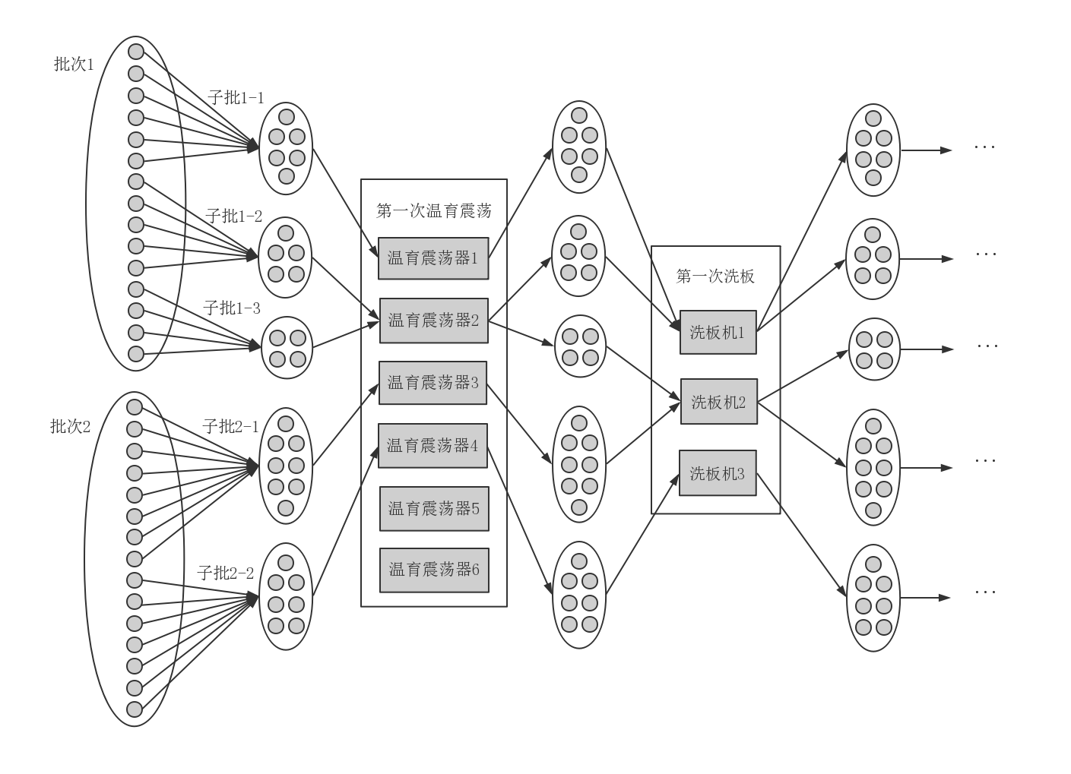

一个分批调度方案需要确定以下所有信息：

（1）每个批次分为多少个子批

（2）每个子批分别包含多少个检验样本

（3）每个子批的每个工序使用哪台仪器

（4）使用每台机器的所有子批的检验顺序

（5）每个子批每个检验工序的起始时间和结束时间

调度是对资源进行合理分配，包括机器资源、加工材料资源、库存资源等等，以高效地完成生产加工任务，满足对市场供应的快速性[11]。良好的生产调度对于提高自动化生产效率来说不容忽视。在对大量不同种类的样本进行检验时，人类依靠经验的调度并不能较好地解决调度问题，需要使用计算机通过高效的调度算法得到调度方案，充分考虑不同检验项目的需求，以及所有资源的特点，合理安排检验的顺序和资源的分配。全自动免疫检验设备能自动生成调度方案，确定每个样本检测的先后顺序，确定每个样本在什么时刻进入哪个模块。由于不同检验项目的检验步骤是固定的，每个步骤的时长也是固定的，因此只要确定了调度方案，就能计算出样本检验结束的时间。设备工作的时候，让所有模块和装置按照调度方案工作，让检测样本严格按照调度顺序进出各个模块。

调度问题在车间加工领域内非常常见，它能直接影响生产加工的时间和成本，传统的调度问题有单机调度问题（Single Machine Shop Scheduling Problem，SMSP），并行机加工问题（Parallel Machine Scheduling Problem，PMSP），置换流水车间调度问题（Permutation Flow Shop Scheduling Problem，PFSP），流水车间调度问题（Flow Shop Scheduling Problem，FSSP）。更复杂的调度问题有开放车间调度问题（Open Shop Scheduling Problem，OSP），作业车间调度问题（Job Shop Problem，JSSP），带装配作业车间调度问题（Assembly job shop problem，AJSP），柔性作业车间调度问题（Flexible Job Shop Problem，FJSP），它们具有更多更复杂的约束。

分批调度是Reiter提出的一种提高车间生产效率的技术，通过把批量工件分为多个子批，不同子批的不同工序可以重叠加工，从而缩短加工时间[12]。Low通过分析和实验证明，把批量的工件划分为子批进行加工能有效缩短完工时间[13]。在一些实际的生产环境中，工件加工往往会呈现批量性。经典的调度一般是把一整批同类的工件视为一个整体，以整个批次为单位放入生产系统，整个批次里所有工件的上一个工序加工完成之后才能进行批次的下一个工序，导致较长的等待时间。而且考虑到实际生产系统中往往会有功能相似、可以并行加工的机器，如果把呈批量性的样本的批次划分为子批，以子批为单位进入生产系统。一个子批不需要等待其他子批完成当下工序的加工就能进行下一个工序，因此同一种工件的不同工序可以同时在不同子批上进行，既能充分发挥并行机器的生产能力，又能减少工件的等待时间。如下图所示，对于4批次批量分别为8的待检验样本，若不分批，机器的空闲时间比较多，意味着检验样本的等待时间比较长，分批之后的机器空闲时间明显减少了，样本等待时间减少了，而且完成所有检验所需要的时间只需要未分批时的53%，检验效率有显著的提升。

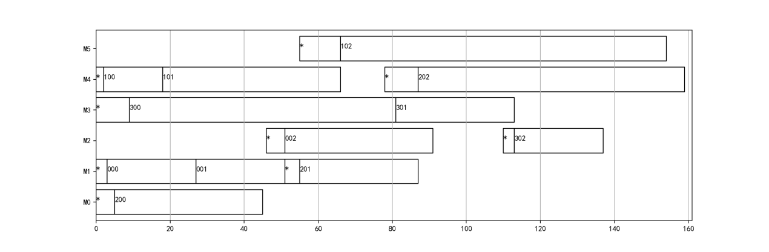

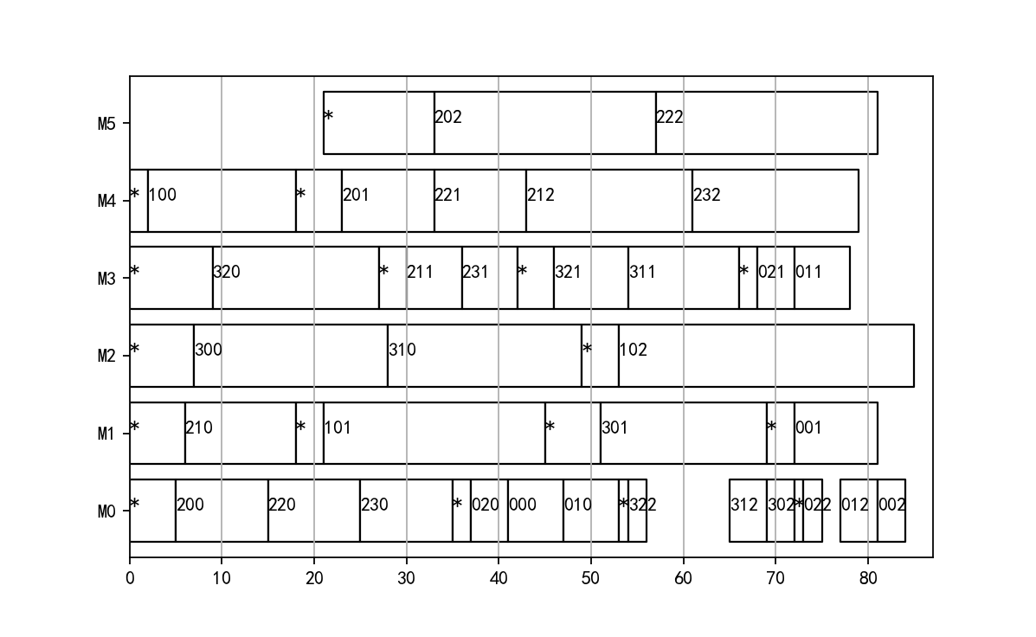

(a)未分批的甘特图

(b)分批后的干特堵

分批调度最早被广泛地应用于FSSP问题中，因为FSSP问题比较简单，大多数对分批调度的研究都是基于FSSP问题的[14][15][16]。后来分批调度也逐渐地被应用于更复杂的生产环境中，例如PMSP问题[17][18]，JSSP问题[19][20]，和AJSP问题。FJSP的分批调度问题是更复杂的问题，具有更复杂的约束，和更复杂的解，它也更贴近实际的生产环境。已经有少部分学者开始研究FJSP的分批调度问题了，但是相关研究还是相对比较少[21][22]。

## 2.2.2 问题难点分析

合理的子批划分对提高生产效率有非常重要的影响。子批量并不是越大越好或者越小越好。当子批量比较大的时候，会导致后面的子批需要等待更长的时间才能开始各个工序的加工。当子批量比较小的时候，会导致较多的子批数，需要更多次数的准备操作，消耗更多的加工时间。子批数也并不是越多越好或者越少越好。当子批数较多的时候，调度问题的复杂度随之提高，寻找最优调度的难度会更高，除此之外还需要消耗更多的准备操作时间[23]。当子批数较少的时候，就难以充分发挥重叠加工的优势。子批划分应该适应不同加工环境的需求，如何合理安排子批数和各子批批量，从而最大程度发挥分批的优势，这是分批调度问题的第一个难点。

调度问题本身是一种复杂的组合优化问题，研究初期通常使用经典数学优化方法来解决该问题，包括混合整数规划法[24]、动态规划法[25]、分支定界法[26]等等，后来启发式方法也[27]被逐渐应用到该问题上，但是都只能解决规模较小的调度问题。Lenstra通过研究发现，这些调度问题本质上都是NP难（Non-deterministic Polynomial Hard）的问题，这类问题的大型实例不可能通过有限步的计算求得精确解，而只能找到近似解[28]。随着优化算法的不断发展，智能进化算法由于在近似求解的高效性，越来越多被适用于调度问题，包括禁忌搜索（Tabu Search，TS）[29]、模拟退火（Simulated Annealing，SA）[30]、遗传算法（Genetic Algorithm，GA）[31]、粒子群算法（Particle Swarm Optimization，PSO）[32]等等。而分批调度问题也属于NP难的问题，比单纯的调度问题具有更加复杂的性质。如何设计算法，技能保证分批的复杂约束，又能高效地求得更优的分批调度解，这是第二个难点。

对于分批调度问题，除了需要优化调度顺序以外，还需要优化子批划分。调度顺序与子批划分存在互相影响的耦合关系。最优调度顺序与最优子批划分是相对而言的。对于某个调度顺序来说，其最优子批划分只是针对它自身而言，对于其他调度顺序未必是最优。反之，对于某个子批划分来说，其最优的调度顺序也只是针对其自身而言，对于其他子批划分而言也未必是最优。当调度顺序改变了，其相应的子批划分问题值域也改变了。当子批划分改变了，其相应的调度顺序搜索空间大小和结构也会发生改变。子批划分与调度顺序的耦合增大了分批调度问题的难度因此，如何协调这两个问题的求解，是分批调度问题的第三个难点。



# 2.3 免疫检测设备的柔性作业车间分批调度模型

根据前文对免疫分析检测设备的分析，把其分批优化调度问题归为一类准备操作可分离的柔性作业车间分批调度问题（Flexible Job Shop Scheduling Problem with Lot Spliting，LS-FJSP），它属于柔性作业车间调度问题的一种拓展，是一个比较复杂的问题，同时具有作业车间、柔性、分批的诸多属性和约束。

柔性作业车间分批调度的定义如下：有个批次的工件待加工，一个批次内有若干个类型相同的工件，要使用台机器完成所有的加工，每种工件都有不同的加工工序。每个工序都有不同的可选加工机器，不同机器的加工时间不一样。由于批次的工件量比较大，把每个批次都划分为多个数量不等的子批，以子批为单位按照工序顺序进入不同机器进行加工。分批调度问题的任务是，找到最优的子批划分方案，即每个批次分成多少个子批，每个子批包含多少个工件，还要找到最优的调度方案，即每个子批在机器上的加工顺序，从而使所有批次的完工时间最小化。

该问题还有以下特点：

（1）以子批为加工单位。一个子批里所有工件的上一个工序都完成后，才能进入下一台机器，以批为单位开始下一个工序。一个子批在某个工序的加工时间等于该子批所有工件的该工序加工时间之和；

（2）子批量约束。一个批次里所有子批的子批量之和等于该批次的批量。

（3）考虑准备操作。机器在加工一类工件之前还需要进行准备操作。机器连续加工多个同类工件之前只需要进行一次准备操作，如果机器连续加工同一个批次内的不同子批，那么只需要在同批的第一个子批加工前进行一次准备操作；

（4）准备操作时间与工件类型有关。不同种类的工件有不同的准备操作时间；

（5）准备操作可与工件分离。在工件到达机器之前，只要机器空闲了，就可以提前进行准备操作，不需要等工件到达之后才进行准备操作；

（6）准备操作时间与工序加工时间分开考虑。工序加工时间不包含准备操作时间；

（7）一致分批。子批的划分在所有工序加工过程中是不变的；

（8）不允许抢占。一个子批在某台机器未完成加工的时候，其他子批不允许抢占用该机器加工；

（9）同一时刻每台机器最多只能加工一个工件；

（10）同一时刻每个子批最多只能进入一台机器进行加工；

（11）保证工序约束。每类工件的工序顺序都是固定的，每个子批完成上一个工序的加工之后，才能开始下一个工序；

（12）所有批次的工件都在零时刻释放，即所有工件的第一个工序在零时刻都进入待加工状态；

（13）机器容量限制。每台机器可容纳的子批量是有上限的，因此在划分子批的时候，每个子批的子批量不可以超过机器的容量限制；

（14）假设每个批次内所有工件都是同种类的工件。

对于全自动免疫检验设备来说，把不同检验种类的批样本视为LS-FJSP中不同的批次，把所有温育震荡器、洗板机、酶联检测仪视为LS-FJSP中的加工机器，把检验步骤的每个步骤视为LS-FJSP中的工序。接下来把免疫检测设备的柔性作业车间分批调度问题用数学模型表达出来，以下是该问题的一些变量：

——批次总数

——表示批次的序号，

——第个批次

——批次的工件总数

——批次的子批总数

——表示子批的序号，

——的第个子批

——的工件总数，即的子批量

——中一个工件的工序总数

——表示工序的序号，

——的第个工序

——机器总数

——表示机器的序号，

——第台机器

——一个工件的工序的可选机器的序号集合

——中一个工件在上的加工时间

——中的工件在上的准备操作时间

——的加工开始时刻

——的加工完成时刻

——的准备操作开始时刻

——的准备操作完成时刻

——的加工机器上，前一个子批工序的完成时间

以下是该问题的决策变量：

 (2-1)

 (2-2)

 (2-3)

数学模型如下：

 (2-4)

s.t.

 (2-5)

 (2-6)

 (2-7)

 (2-8)

 (2-9)

 (2-10)

 (2-11)

 (2-12)

 (2-13)

 (2-14)

式子(2-4)表示该问题的目标是所有批次的子批完工时间最小化。式子(2-5)至式子(2-14)描述该问题的约束条件。式子(2-5)表示子批划分的子批量约束，对每个批次来说，其子批量的和等于该批次的批量。式子(2-6)表示每个子批都在零时刻释放，等待加工。式子(2-7)表示每个子批的每个工序只能从可选机器集合中选择一台机器来加工。式子(2-8)表示每个子批的每个工序最多只需要一次准备操作。式子(2-9)表示如果需要准备操作，那么的准备操作结束时刻等于开始时刻与准备操作时长，如果不需要准备操作，那么的准备操作结束时刻等于开始时刻。式子(2-10)表示不可抢占约束，的加工结束时刻等于开始时刻加上该子批个工件的加工时间。式子(2-11)表示准备操作与工序加工的约束，如果需要准备操作，那么工序加工要在准备操作之后开始。式子(2-12)是计算的加工机器上，前一个子批工序的完成时间。式子(2-13)体现了准备操作可分离，对于的加工机器来说，上一个子批离开之后，就可以开始的准备操作了，而不一定要等待该子批的上一个工序完成。式子(2-14)表示工序的链式约束，的工序要在该子批的上一个工序完成之后才能开始加工。

# 2.4 柔性作业车间分批调度问题求解方法

分批调度要同时求解分批方案和调度方案，但这是两个有耦合关系的问题，比单纯求解调度或者单纯求解分批问题更复杂一些。Potts曾经尝试把两个问题分开求解，先生成调度顺序，再生成分批方案，实验证明对于多种类工件问题效果并不好[33]。有些学者尝试重复迭代求解这两个问题，先固定调度顺序，使用解析法求解最优的子批划分，再固定子批划分，使用解析法求解最优的调度顺序，不断迭代重复直至收敛，但是对于规模稍大的问题来说，这种方法很容易在局部最优收敛[23]。Wang使用两层遗传算法来迭代求解，上层遗传算法优化分批，下层遗传算法优化调度顺序，每次使用上层种群的一个个体来初始化下层种群，相当于固定分批方案，对调度顺序寻优，由于上层遗传算法的迭代次数远不及下层，因此该算法对分批的寻优是不足的[34]。近年来，一部分学者开始尝试同时优化这两个问题，而不是孤立地看待这两个问题，得到了较为满意的结果。Wong使用了遗传算法，把分批方案和调度方案的信息集合到一条染色体上，对 JSSP的分批和调度同时优化[35]。Han也是使用了类似的策略，使用候鸟迁移算法同时对分批编码和调度编码做邻域搜索，对FSSP的分批和调度同时优化，得到了不错的结果[36]。然而对于LS-FJSP问题的研究还是比较少。同时对分批和调度进行优化能达到精度较高的结果，本文采用这种方法求解LS-FJSP问题。

解决子批划分的方法有多种，按照是否等量，解决子批划分的方法可以分为两类。第一类是等量分批，每个批次都按照等量的原则被划分为若干个子批，每个批次内所有子批的子批量相等。第二类是不等量分批，不需要按照等量的原则划分子批，每个批次内的各个子批批量可以不相等。许多研究采用了等量分批，因为它是最直接、最简单、最容易实现的方法，它只需要确定每个批次的子批数就可以了，不需要额外确定每个子批的子批量，因此它所需要的计算也是最少的[37][13]。但是等量分批不能同时优化子批数和子批量，只能做很粗糙的子批划分，不能根据机器特点灵活分批，得到的分批方案可能比不等量分批差。同时，由于不同机器的性能不一样，不同机器在加工批量相同的同类子批的加工时间不一样，可能会导致机床的空闲时间增加[38]。虽然不等量分批能更灵活地分批，但是搜索不等量分批的最优解比搜索等量分批的最优解难度大，因为其搜索域更大更复杂。只要配合寻优能力较强的求解算法，不等量分批就能得到更优、更精细的分批方案。按照分批是否一致，解决子批划分的方法分为两类。第一类是不一致分批，同一个批次在不同的工序中有不同的子批划分方案，例如子批数可以不同，子批量也可以不同。第二类是一致分批，同一个批次在所有工序中都使用相同的子批划分方案，即在所有工序的加工过程中，所有子批都保持不变。不一致分批是灵活性最高的子批划分方法，但是在实际生产过程中，它需要比较复杂的操作以及管理手段，对生产系统有较高的要求，较少被应用。综上，为了保证分批的精度和保证高应用性，本文采用一致的不等量分批。